Заседание рабочей группы
27 марта 2014 года прошло заседание рабочей группы по реализации Указа Президента Российской Федерации от 28 декабря 2012 года №1688 «О некоторых мерах по реализации государственной политики в сфере защиты детей-сирот и детей, оставшихся без попечения родителей»
В ходе заседания выступила начальник отдела по вопросам опеки и попечительства, секретарь рабочей группы О.В.Филипцева. Она подвела итог реализации Указа Президента Российской Федерации от 28 декабря 2012 года № 1688 «О некоторых мерах по реализации государственной политики в сфере защиты детей-сирот и детей, оставшихся без попечения родителей» в 2013 году, ознакомила присутствующих с проектом Плана первоочередных мероприятий и планом заседаний рабочей группы по реализации данного указа Президента Российской Федерации на 2014 год.
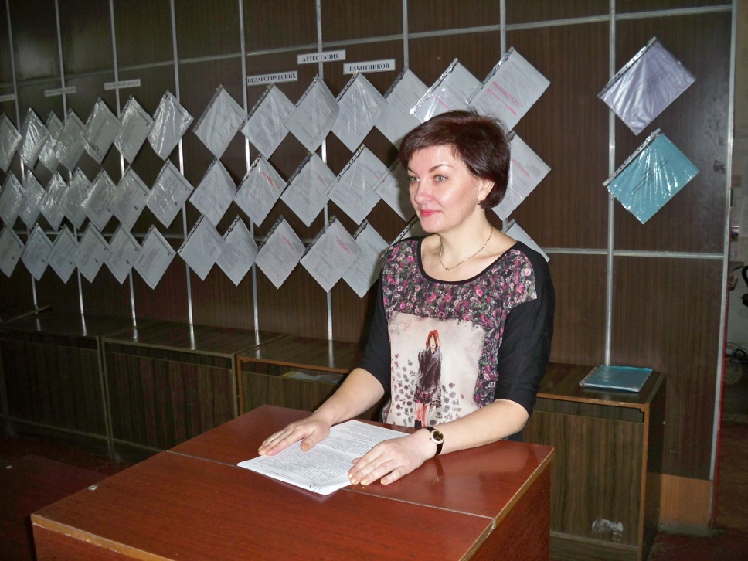
По итогам заседания вынесено следующее постановление:
- систематически осуществлять мониторинг банка данных семей с детьми, находящихся в трудной жизненной ситуации, в целях организации помощи семьям с детьми на ранних этапах семейного неблагополучия;
-органу опеки и попечительства активизировать разъяснительную работу с населением Конышевского района по выполнению гражданами родительских обязанностей и обеспечению права ребенка жить и воспитываться в семье;
-органу опеки и попечительства организовать информационную кампанию по развитию семейных форм устройства детей-сирот и детей, оставшихся без попечения родителей с привлечением СМИ и широких кругов общественности в течение 2014 года;
-утвердить прилагаемый план первоочередных мероприятий по реализации указа Президента Российской Федерации от 28 декабря 2012 года №1688 «О некоторых мерах по реализации государственной политики в сфере защиты детей-сирот и детей, оставшихся без попечения родителей» на 2014 год;
-утвердить прилагаемый план работы рабочей группы по реализации Указа Президента Российской Федерации от 28 декабря 2012 года №1688 «О некоторых мерах по реализации государственной политики в сфере защиты детей-сирот и детей, оставшихся без попечения родителей» на 2014 год.
